**Revisão 3**

**1.**

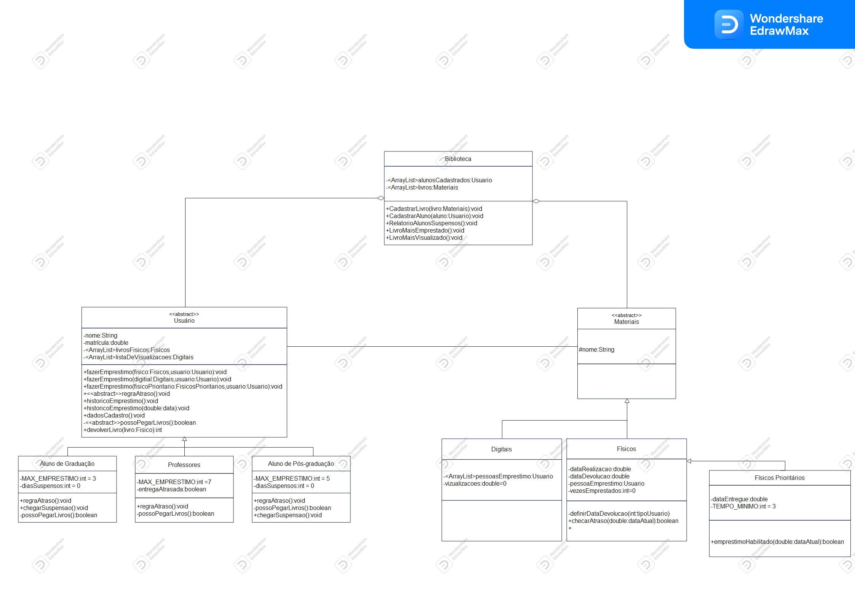

**2-a)**

fazerEmprestimo( Digitais livro , Usuario aluno){

livro.setEmprestimo(aluno);

livro.aumentarVisualisacoes();

this.listaVisualizacoes.set(this.ListaVisualizacoes.size()+1,livro)

}

**b)**

fazerEmprestimo( Fisicos livro, Usuario aluno){

if(this.livrosFisicos.size()<this.MAX_EMPRESTIMO){

if(possoPegarLivros() == true){

this.livrosFisicos.set(this.livrosFisicos.set()+1,livro);

livro.setDataRealizacao(6052022);

livro.setPessoaEmprestimo(aluno);

livro.aumentarVezesEmprestado();

}

}

}

**c)**

devolverLivro(Fisicos livro){

for(int i =0.i < pessoaEmprestimo.getLivrosFisicos.size();i++){

if(pessoaEmprestimo.getLivrosFisicos.get(i).getNome == this.getNome)

pessoaEmprestimo.getLivrosFisicos.remove(i);

if(checarAtraso(06052022) == true)

return this.dataDevolucao – this.dataRealizacao;

else

return 0;

}